"Хорошо там, где мы есть"

Мы очень ждали лето! Потому что летом мы всегда отправляемся всей семьёй в какое - нибудь интересное путешествие.
Погрустив немного от того, что этим летом не удастся поехать на юг, мама и папа сказали нам, что это повод посмотреть, что же интересного есть в наших краях и мы отправились в путешествие по Карелии.
Первым пунктом стал знаменитый водопад Кивач.
Надышались свежим воздухом, нагляделись во все глаза, наслушались птиц...
Прекрасная лошадка покатала нас спокойно, не заботясь о времени. Захочет- поест по пути, захочет- полюбуется природой.
В музее мы радостно увидели книгу нашей любимой бабушки! У нас дома такая же. При жизни, бабушка написала очень много книг и научных трудов для заповедника. И мы очень гордимся, что такая память о ней живёт в музее.
Дальше наш маршрут лежал в сторону Сортавалы.
Да, кстати, а вы знали что Сортавала раньше называлась прекрасным названием- Сердоболь.
Итак.
Поселились мы в очень уютном домике, в тихой части Сортавалы.
С сауной, с пирсом, с которого мы радостно ныряли всей компанией, с детской площадкой прямо у домика, что очень порадовало младших братьев и сестру.
На следующий день мы посетили музей Кронида Гоголева!
Это было великолепно. Никогда не думали, что резьба по дереву так поразит и покорит наши сердца. Восхитительные работы. Сделанные филигранно и с большой любовью к родному краю!
Прекрасные старинные здания Сортавалы сами по себе произведения искусства.
Есть в Сортавале большой парк Бастион.
Там два музея- красной армии и эпохи викингов.
Все можно брать, рассматривать, пробовать, как это использовалось. Замечательные смотрители владеют огромным количеством информации и увлеченно включены в тему. Рассказать могут столько- хватит на целый день!
Нашего младшего брата особенно потрясли вынутые из тел пули и осколки в музее красной армии.
Там же удалось пострелять из настоящего оружия в тире.
В экспозиции посвященной эпохе викингов - старые деревянные постройки, оружие, предметы быта, одежда. Представляете, как здорово, что мальчишкам можно брать в руки мечи, копья шлемы, луки и стрелы.
В центре городища все могут попробовать себя в битве с викингом. Ну, у нас викингов хватает, поэтому наша битва обошлась без местного викинга, его отправили в зрительный зал, наши бились четверо на одного. Догадаетесь, кто победил? Правильно. Папа!
Ладожские шхеры на катере. Красиво. Таинственно. Величественно. Впечатляют красота и мощь карельской природы! Крыша Ладоги нам запомнится очень надолго. Это такая природная смотровая площадка на большой высоте, куда мы поднялись и откуда открывается панорамный вид на шхеры и Ладогу! Пейзажи наших скал, лесов и озёр одновременно умиротворяют и волнуют.
Рускеала. Родители тайно купили билеты на ретропоезд.
И мы до последнего не знали что в этом году все же услышим стук колес! Да ещё каких!
Поезд как в Гарри Поттере!
Налюбовавшись паровозом, показав документы ретропроводнику, к слову, форма у них чудесная и очень атмосферная, мы оказались в купе. Наш вагон был первым от паровоза и весь путь нам в окошко периодически валил пар. Круто! Купе выдержано в стиле начала 20 го века.
А ещё более прошловековое ощущение на перроне рускеалы, он деревянный и часики и цветочки и надпись мммм...очень понравилось.
Сама Рускеала. Немного разочаровало то, что билетов в подземелье не было. Мы, собственно очень стремились туда, потому что раньше уже бродили рускеальными тропами. Маленький совет- надо заранее заботиться об экскурсиях на сайте, если хотите попасть на них. Ну, придется ещё раз приехать!
Тем не менее нам понравилось, в этом есть прелесть детства. То, что было лет шесть назад уже успели подзабыть.
Музей на территории "Обитель ангелов"
Это небольшой шатер с вырезанными бензопилой из дерева фигурами ангелов в человеческий рост.
Мама очень волновалась , потому что ее отношение к данной теме в искусстве очень взыскательно. Это почти запретная тема для нашей мамы, чтобы существовать, тема должна быть сделана со стопроцентным пониманием сути и без всяких компромиссов.
Но мы пошли.
Как описала мама свои впечатления-
"Я утонула в этом шатре.
В этой лаконичной глубине. В этой абсолютной честности, нетревиальности сюжетов. В некоторых моментах было больно. В некоторых стыдно за себя. В некоторых счастливо. В некоторых тепло".
Мы ушли очень тихими и просвеченными любовью насквозь.
Это только фигурки из дерева, выпиленные бензопилой. Но нет...это не только фигурки. Это то, что называется искусством.
Если вы будете в тех местах- да, идти!Однозначно идти.
Паровозик вернул нас обратно в Сортавалу уставших и довольных.
Кстати, нам повезло и по вечерам в дни нашего отпуска по телевизору показывали все части хоббита! Это были прекрасные вечера семейного просмотра!
Наше путешествие подходило к концу, чтобы скрасить грусть от окончания отпуска мы заехали в карельский зоопарк.
Этот зоопарк хорош тем, что там нет ощущения угнетенности животных.
Верблюд не плевался. А вот парнокопытных под названием гуанако наплевал на нас! Впервые с нами произошло такое! Мы обиделись на него и пошли со своими морковками дальше. Впервые мы увидели брачный танец павлина. Очень красиво. Полярные совы совсем не ухали, кричали как назгулы из "Властелина колец"
У совушек птенцы. Сначала показалось что это тряпочки в уголке лежат и вдруг милейший пуховые тряпочки ожили.
Белые лани наши фавориты. И ещё Мара и Кана...В общем, поезжайте и посмотрите сами!
Дорога до Сортавалы хорошая и очень живописная. Мы любовались!!
В общем, в завершение истории, стоит уверенно сказать, что есть и у нас, в Карелии, на что поглядеть!

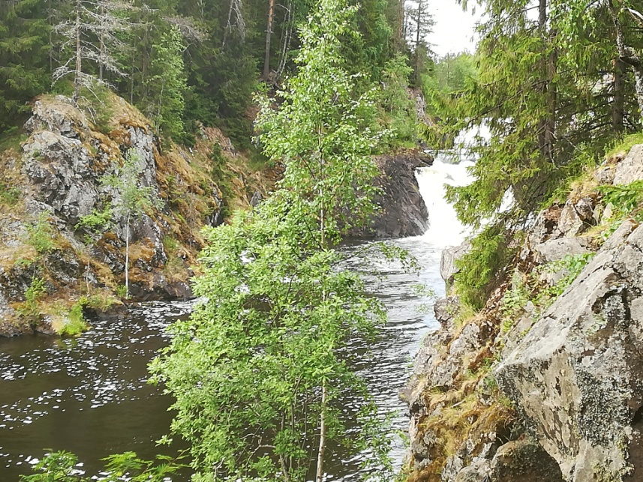 Красота водопада Кивач
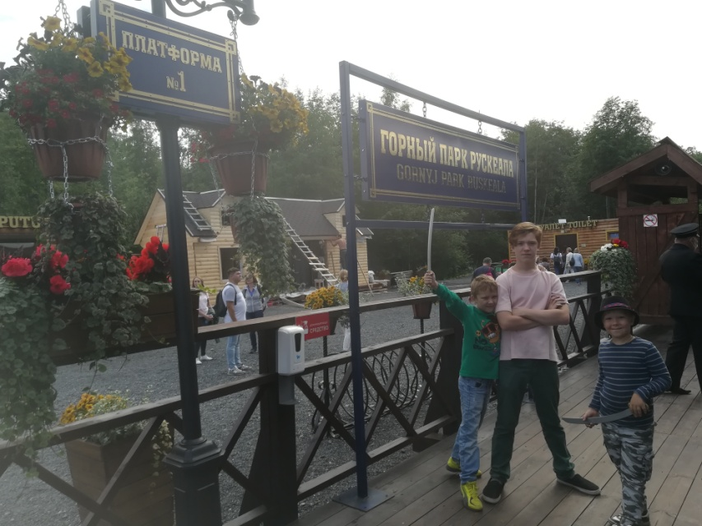 На перроне Рускеалы
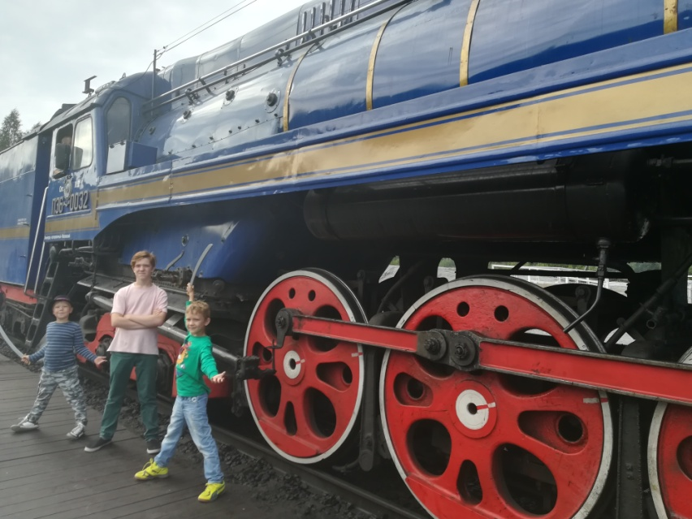 Паровоз рускеальский экспресс
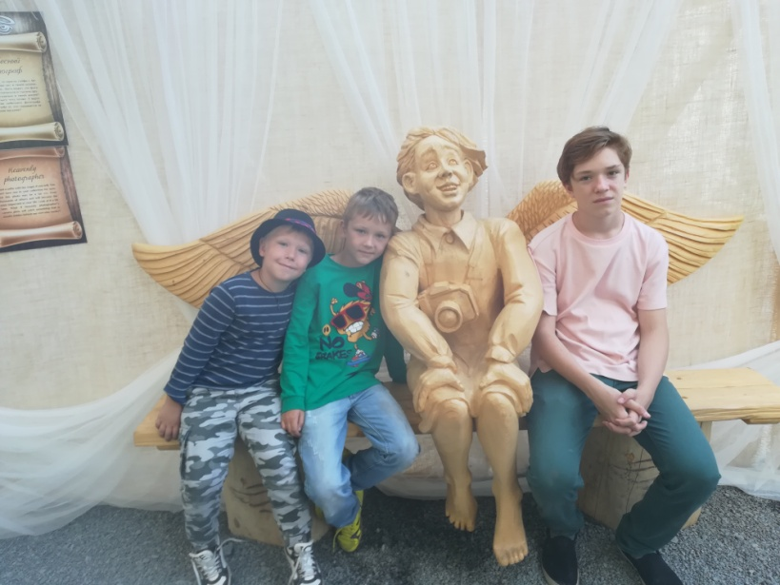
Ангел- фотограф, на фото которого можно увидеть все самое хорошее

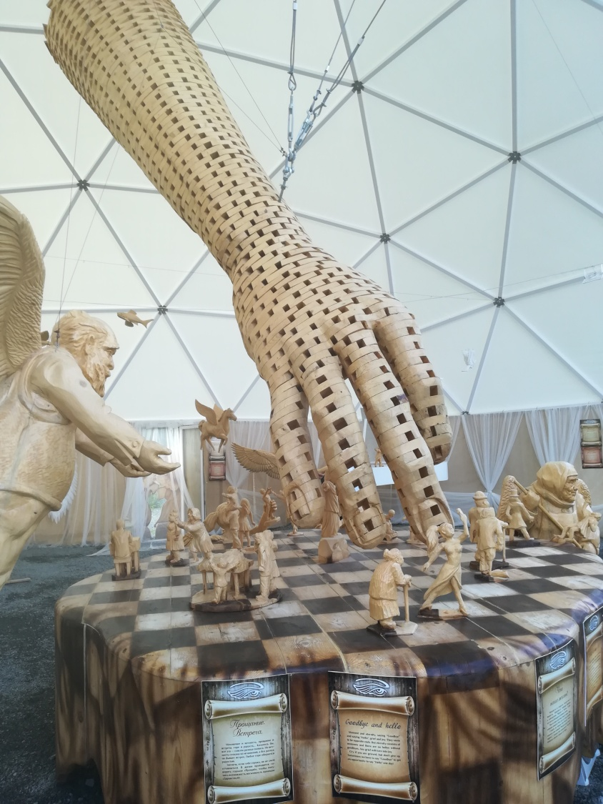
Тематическая экспозиция музея Обитель Ангелов
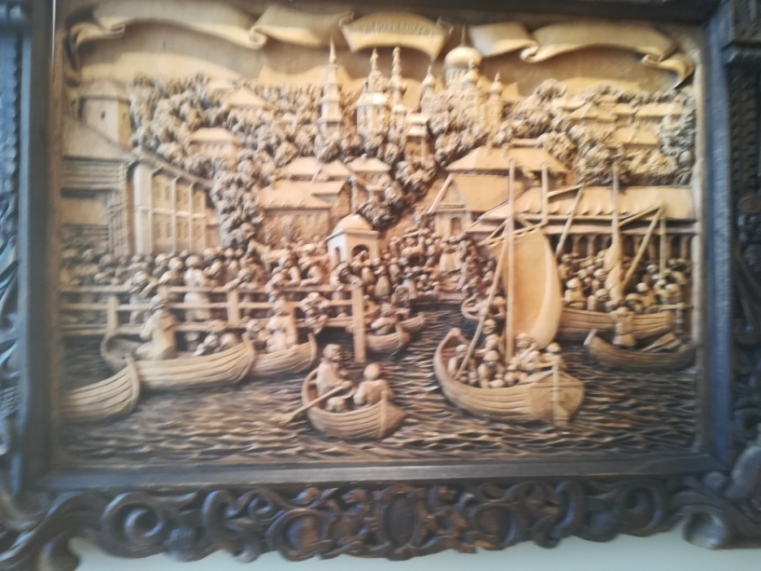 Музей Кронида Гоголева

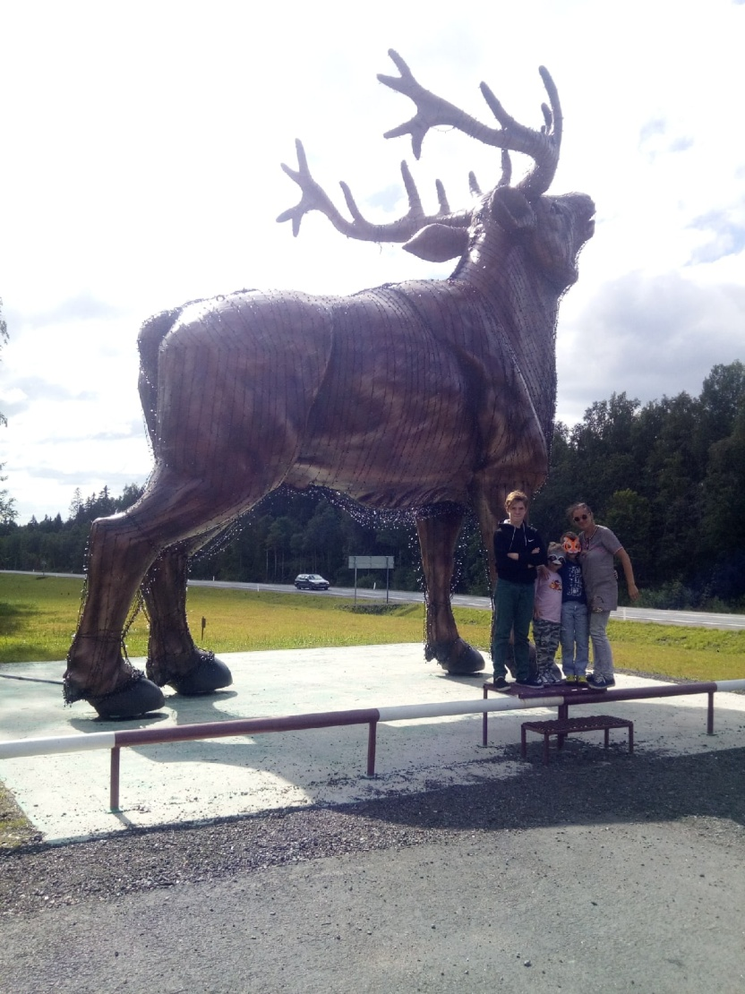
Гостеприимный лось, встречающий гостей карельского зоопарка
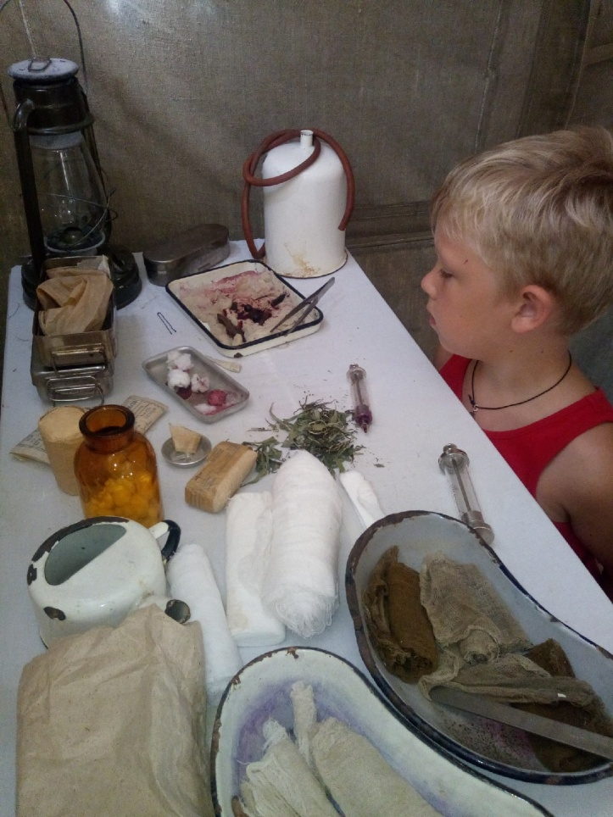 В операционной музея красной армии
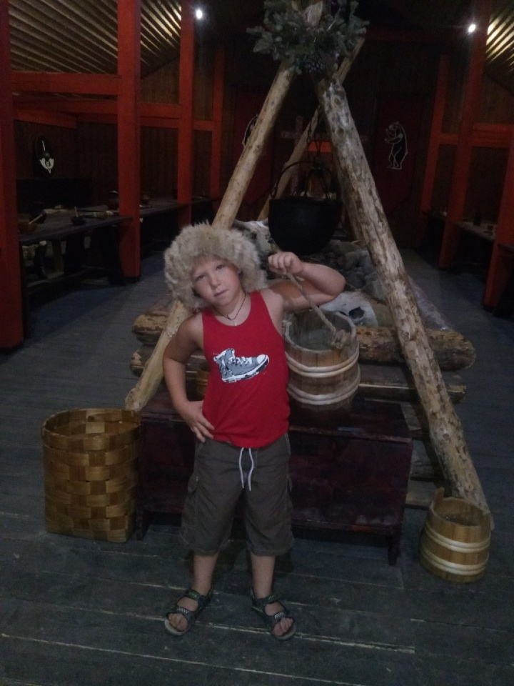 Маленький викинг в парке Бастион
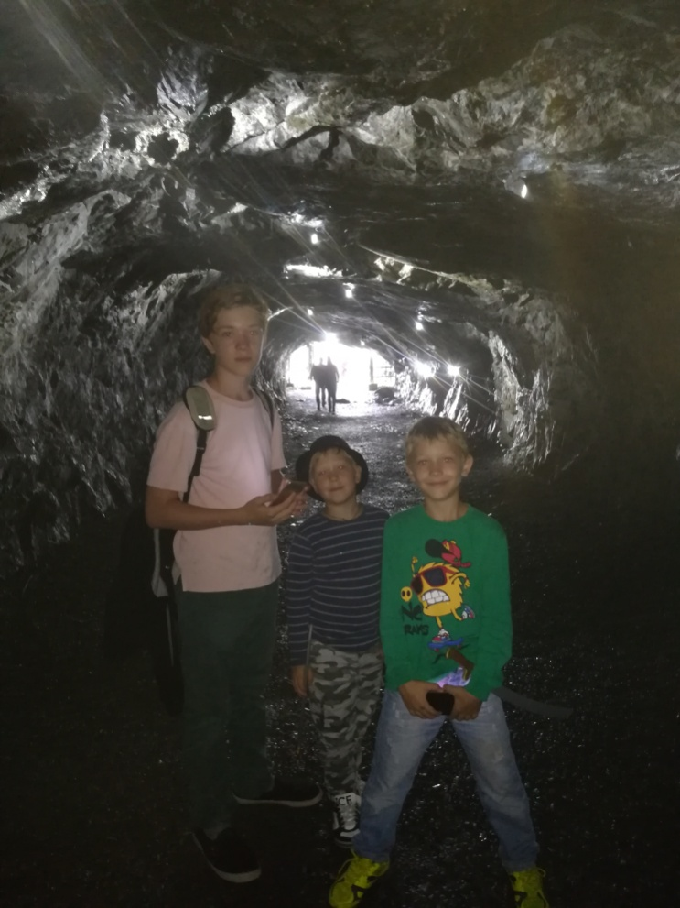 Рускеальская пещера
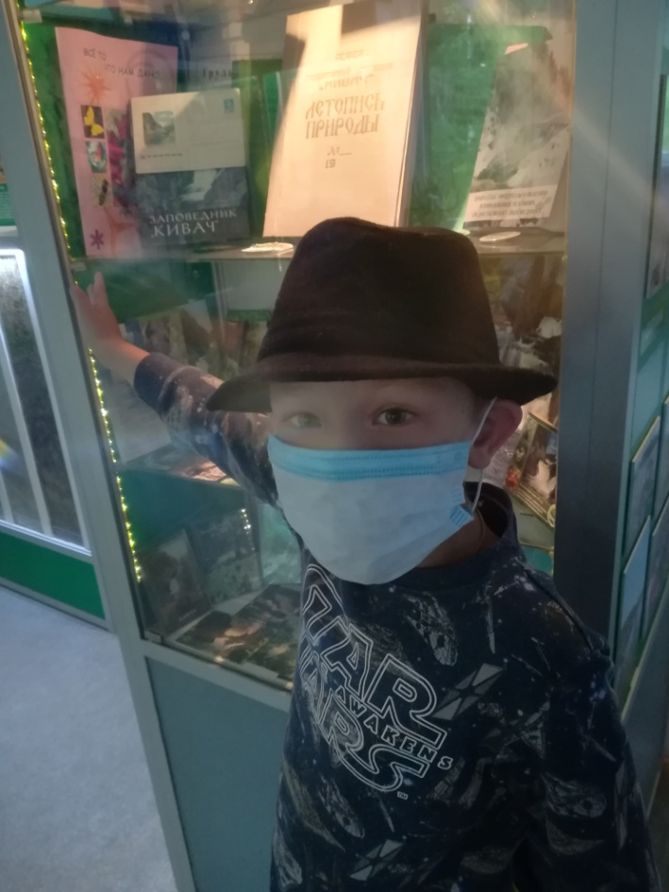
Книга любимой бабушки на выставке в музее!

